Benlai.Guofang.ESB.Pms项目上线配置准备：

资源文件提供,并按照该顺序进行执行：

1.【果坊】先执行redmine中的 <http://pm.benlai.net/redmine/issues/51093> 脚本

2.【果坊】部署Benlai.Guofang.ESB.Pms项目

2.【果坊】配置中心配置.txt

2.【果坊】数据字典.xlsx

3.【本来】ESB配置中心配置.xlsx

4.【本来】ESB的Topic配置.xlsx

5.【本来】发布Benlai.Guofang.ESB.Pms项目

6.【本来】SwitchHost切换至Online然后到云中台审核地址中<http://mdm.benlailaile.com> 对基础资料进行审核

7.【果坊】发布ERP系统

8.【果坊】历史数据脚本.sql

9.【果坊】[数据更新]商品云中台分类.xls

10.【果坊】[数据更新]商品产地.xls

**配置内容：**

1.【果坊】配置中心配置.txt，在果坊后台的配置中心进行配置，页面点击**新增**。配置完成后**刷新配置**

**配置者：产品配置**

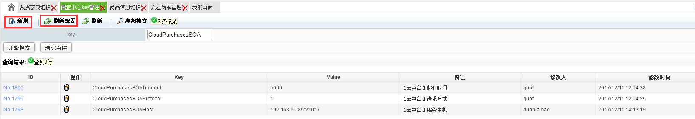

修改Key为CloudPurchasesSOAHost的Value值为线上服务访问地址：192.26.113.133:21017

2.【果坊】数据字典.xlsx，在果坊后台的数据字典进行配置，页面点击**添加**，配置完成后**刷新数据字典**

**配置者：产品配置**

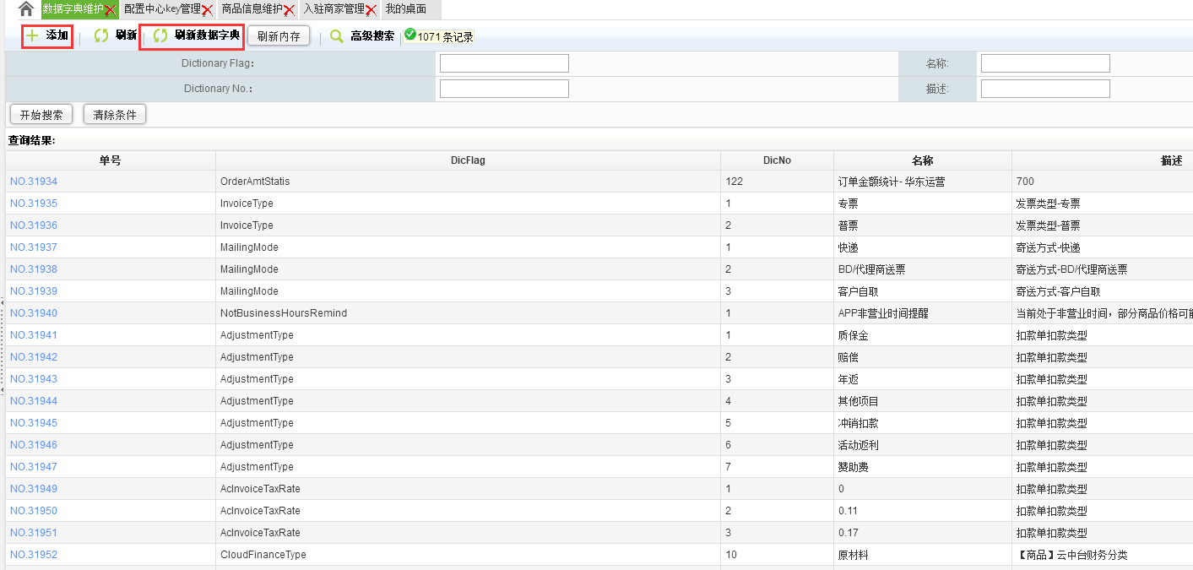

3.【本来】ESB配置中心配置.xlsx

**配置者：测试配置**

在本来应用管理中心找到应用列表中名为Benlai.Guofang.ESB.Pms应用的配置中心如下图

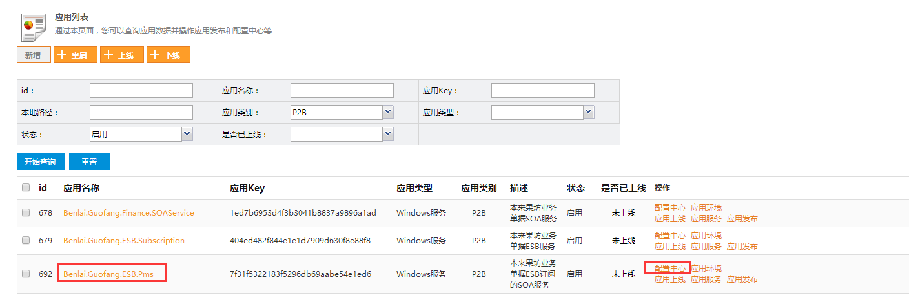

添加【本来】ESB配置中心配置.xlsx文件中对应的所有键，将键对应的值均改为线上配置值，线上配置值请按照描述进行修改。

主要修改的值如下：

RefreshBackstageAllCachePath

LogFolderName

ConnectionStringReport

ConnectionStringReadOnly

ConnectionString

ConnectionStringConfigCenter

ConfigServicePath

CatServer

RegistryServiceDomain

ConfigUrl

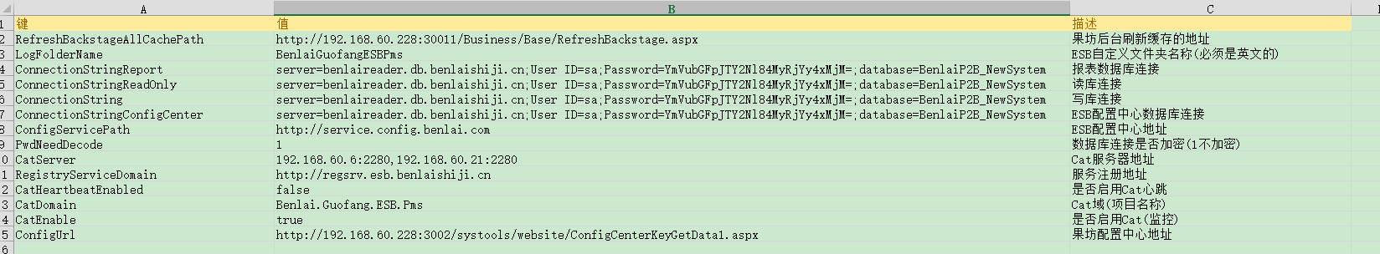

4.【本来】ESB的Topic配置.xlsx,首先在本来应用管理中心找到Topic管理，添加Topic管理增加的内容，TopicKey需按照文件指定

然后在Topic发布中找到Benlai.MDM.WebApiHost应用，添加配置文件中对应的发布Topic

最后在Topic订阅中找到Benlai.Guofang.ESB.Pms应用，添加配置文件中对应的订阅Topic

配置者：测试配置

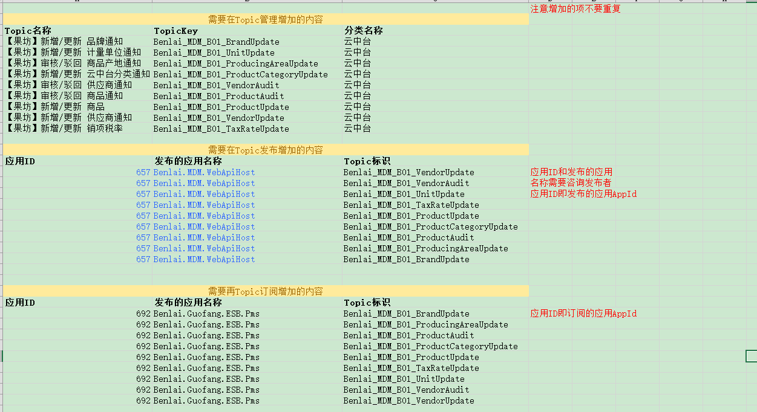

5.云中台审核

在云中台审核地址<http://mdm.benlailaile.com>，找到基础资料，审核所有的计量单位、产地、商品类别

配置者：产品配置

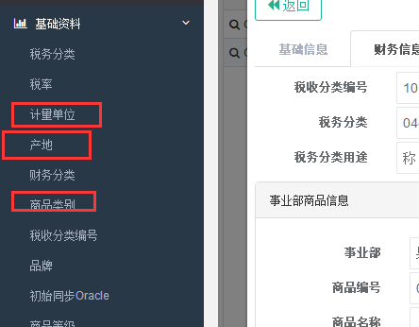

6.开发配置

【果坊】历史数据脚本.sql，按照sql文件里面的描述内容依次配置即可.

【果坊】[数据更新]商品云中台分类.xls,正式ERP环境发布之后到Test/Test_Job.aspx页面导入

【果坊】[数据更新]商品产地.xls,正式ERP环境发布之后到Test/Test_Job.aspx页面导入，见下图.选择文件，然后写入即可。

